一体式电子耳标  VH-TF8616 | 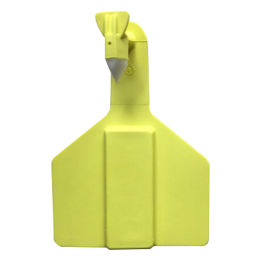
产品特性：
- 一体式设计。杜绝佩戴过程可能出现的“虚戴”的情况，减少掉标。
- 原装进口 TPU 原料。从原料上入手，采用无毒、无异味、无刺激、无污染、耐水解、耐高低温和耐微生物性能 的进口 TPU 为封装材料，根本上提高产品的物理机械性能，有效保护内部芯片，免收外部有机酸、水盐液、矿 物酸的侵害。
- 超长寿命片芯设计。
- 一次注塑成型工艺。
应用领域：
广泛应用于母牛、肉牛、奶牛、牦牛等大型动物的管理领域，作为动物专属的“二代电子身份证”。特别适合于规模化牧 场的精细化养殖管理和其他周期的动物监管需求。

产品参数：
产品型号 | VH-TF8616
物理参数
产品尺寸 | L*W*T=113mm*76mm*4.5mm
封装工艺 | 进口 TPU ，原生料
产品重量 | 19g
封装工艺 | 注塑，一次注塑成型
结 合 力 | 高频、超高频
设计寿命 | 大于 300N
产品颜色 | 5 年（默认 1 年质保）
电气参数
工作温度 | –40℃ ～＋70℃
工作温度 | –30℃ ～＋50℃
符合标准 | EPCglobal C1 Gen2 与 ISO18000-6C
工作频率 | 860MHz～960MHz（超高频）
读取距离 | 0～450cm（与配置情况相关）
芯片参数 | EPC 96bit (允许耳标号最长 24 个数字)

